SPECYFIKACJA TECHNICZNA

Przedmiotem niniejszej specyfikacji technicznej są wymagania techniczne dotyczące wykonania odzieży roboczej i ochronnej, obuwia roboczego i ochronnego oraz środków ochrony indywidualnej zgodnie z wymaganiami obowiązującymi w Generalnej Dyrekcji Dróg Krajowych i Autostrad.
Wymaga się aby dostarczane artykuły były fabrycznie nowe w stanie nieuszkodzonym wolnym od wad.
Dopuszcza się, ze względu na zapewnienie wolnej konkurencji, rozwiązania równoważne z opisanymi w specyfikacji pod warunkiem zachowania równorzędnych lub lepszych parametrów.
Na odzieży musi być naniesione oznakowanie logo firmy zgodnie z podanym w specyfikacji oznakowaniem.

1. Kurtka ocieplana z kapturem
Materiał:
Tkanina paroprzepuszczalna typu Gore-Tex z wykończeniem wodoodpornym o masie powierzchniowej nie większej niż 160 g/m2, w kolorze pomarańczowoczerwonym.
Ocieplacz tkanina paroprzepuszczalna typu „Thinsulate” o masie powierzchniowej min. 250 g/m2, temperatura prania max. 40°C.
Krój:
Długość 3/4, dwie kieszenie wpuszczane, zapinane taśmą samoszczepną przykryte od górą zakładką zakończoną w bocznych szwach kurtki, kaptur chowany w stójce, środek kaptura wykończony tkaniną poliestrową, zapięcie kurtki na zamek błyskawiczny kostkowy kryty plisą zapinaną taśmą samoszczepną, stójka oraz plisa zawiera ocieplanie Z tkaniny paroprzepuszczalnej typu „Thinsulate” o masie powierzchniowej 250 g/m 2, typ P, rękaw prosty ściągany na rzepy, wewnątrz rękawa ściągacz z dzianiny.
Na lewej górnej części kurtki oraz na plecach logo GDDKiA (na plecach 160x100 ).
Materiały odblaskowe
Pasy srebrne o szerokości min. 50 mm powierzchni odblaskowej.
Klasa 2 zgodna z normą PN-EN 471.
Własności odblaskowe po ekspozycji na ścieranie, zaginanie, zmiany temperatury zgodne z normą PN-EN471.
Trwałość odblaskowa zachowana po 50 cyklach prania w temperaturze do 60°C lub 20
cyklach czyszczenia chemicznego.
Wymagane dokumenty
1. Deklaracja zgodności WE potwierdzająca, że wyrób spełnia wymagania normy zharmonizowanej : EN 471 „Odzież ostrzegawcza o intensywnej widzialności do użytku profesjonalnego. Metody badań I wymagania” w trzeciej klasie widzialności.
2. Instrukcja użytkowania wyrobu.
3. Certyfikat zgodności z normą PN-EN 471.
4. Etykiety znamionowe zgodne z zasadami znakowania odzieży.
Logo GDDKiA wg. Załączonego rysunku.

2. Czapka ocieplona z daszkiem w kolorze kurtki.
Czapka zimowa typu uszanka z tkaniny paroprzepuszczalnej o masie powierzchniowej 160 do 200 g/ m2, spód czapki ocieplony tkaniną odzieżową typu „Thinsulate”.
Logo GDDKiA wg. Załączonego rysunku.
3. Płaszcz przeciwdeszczowy
Materiał i krój
Tkanina paroprzepuszczalna typu Gore-Tex, kolor pomarańczowoczerwony,
Długość; do kolan, 2 kieszenie dolne, kaptur, zapięcie płaszcza na zamek kryty plisą,
rękaw prosty, ściągany na rzepy.
Elementy odblaskowe umieszczone na rękawach oraz na obwodzie klatki piersiowej.
Elementy odblaskowe:
Folia odblaskowa do wgrzewana w materiał tła srebrzysto szary lub materiały jak przy
ubraniu ochronnym.
Pas o szerokości min. 5O mm powierzchni odblaskowej, klasy 2 - spełniający wymagania
normy EN 471.
Trwałość odblaskowa zgodnie normą PN-EN 471 pranie, czyszczenie chemiczne dla folii
odblaskowej do wgrzewania; 50 cykli pralniczych w temp. 60⁰ C, 30 cykli pralniczych
pranie chemiczne.
Produkt zgodny ze standardem ISO 9002
Wymagane dokumenty
- deklaracja zgodności WE.
- certyfikat zgodności z normą PN-EN 471, klasa 2 na materiały odblaskowe.
Logo GDDKiA wg. Załączonego rysunku.
4. Ubranie robocze letnie – dwuczęściowe .
Odzież ochronna ostrzegawcza
Ubranie 2-cz. letnie z czapką
Materiał:
Tkanina zasadnicza: 100% bawełna o masie 200 do 250 g/m2. w kolorze pomarańczowoczerwonym stanowiąca materiał tła. Obszar chromatyczności oraz współczynnik iluminacji zgodny z wymaganiami normy PN-EN 471.
Krój:
Ubranie ostrzegawcze składa się z bluzy, Spodni i czapki.
Bluza typu szwedzkiego, z kołnierzem, zapinana z przodu na zamek błyskawiczny dwustronny kryty patką zapinaną na napy. W górnej części przodu po lewej i prawej stronie dwie kieszenie przykryte patkamI, w dolnej części dwie kieszenie wewnętrzne. Rękawy wykończone mankietami. Materiał tła (pomarańczowoczerwony) obejmuje górę bluzy (przód i tył) z karczkiem włącznie i górną część rękawów. Na całym obwodzie bluzy i rękawów naszyte dwa pasy taśmy odblaskowej wykonanej w technologii zabezpieczającej przed zdzieraniem odblasku, zgodnie z normą PN-EN 471. Dół bluzy i rękawów wykonane z tkaniny zasadniczej.
Spodnie typu ogrodniczki z podwyższonym przodem i tyłem, z szelkami. Na przodzie kieszeń górna oraz dwie kieszenie dolne oraz kieszeń na calówkę. Na kolanach naszyte wzmocnienia z tkaniny zasadniczej. Materiał tła obejmuje całą górną część spodni (z szelkami) do linii kolan. Na całym obwodzie nogawek, w dolnej części, naszyte dwa pasy taśmy odblaskowej wykonanej w technologii zabezpieczającej przed zdzieraniem odblasku.
Materiały odblaskowe:
- podłoże: poliestrowo-bawełniane,
- pasy odblaskowe o szerokości min. 5Omm powierzchni odblaskowej wykonane w technologii zabezpieczającej przed zdzieraniem odblasku,
- podwyższona odporność na ścieranie i środki chemiczne,
- klasy 2 - spełniający wymagania normy EN 471 tablica 5
- trwałość odblaskowa zgodnie z EN 471, 7.4.5 Pranie, czyszczenie chemiczne.
50 cykli pralniczych w temp. 60°C lub 20 cykli pralniczych pranie chemiczne dla odzieży ze 100% bawełny,
- produkt zgodny ze standardem ISO 9002
Wymagane dokumenty
1. Deklaracja zgodności WE potwierdzająca, że wyrób spełnia wymagania normy zharmonizowanej: EN 471 „,Odzież ostrzegawcza o Intensywnej widzialności do użytku profesjonalnego. Metody badań I wymagania” w trzeciej klasie widzialności.
2. Instrukcja użytkowania wyrobu.
3. Certyfikat zgodności z normą PN-EN 471.
4. Etykiety znamionowe zgodne z zasadami znakowania odzieży.
Logo GDDKiA wg. Załączonego rysunku.

5 . Czapka letnia z daszkiem do ubrań roboczych
Materiał - 100 % bawełny.
Kolor pomarańczowoczerwony. Czapka z 6 klinów, W kimach odpowietrzniki. Daszek o
długości 7 cm w kolorze Czarnym.
Regulowany obwód i zapięcie.

Logo GDDKiA wg. Załączonego rysunku.

6. Ubranie 2-cz. Ocieplane (zimowe) z czapką ocieplaną(poz. 3)
Materiał
Tkanina paroprzepuszczalna o masie powierzchniowej 160 do 200 g/m2. w kolorze pomarańczowoczerwonym stanowiąca materiał tła.
Obszar chromatyczności oraz współczynnik iluminacji zgodny z wymaganiami normy PNEN 471.
Podpinka — ocieplacz dzianina odzieżowa paroprzepuszczalna typu ThinsuIate” o masie powierzchniowej 250 g/m2, typ P.
Krój:
Ubranie ostrzegawcze składa się z bluzy I spodni.
Bluza typu szwedzkiego, z kołnierzem, zapinana z przodu na zamek błyskawiczny dwustronny kryty patką zapinaną na napy. W górnej części przodu po lewej stronie kieszeń przykryta patka., a w dolnej części dwie kieszenie wewnętrzne. Rękawy wykończone mankietami. Materiał tła pomarańczowoczerwony obejmuje górę bluzy (przód i tył) z karczkiem włącznie i górną część rękawów. Na całym obwodzie bluzy i rękawów naszyte są dwa pasy taśmy odblaskowej wykonanej w technologii zabezpieczającej przed zdzieraniem odblasku, zgodnie z normą
PN-EN 471. Dół bluzy i rękawów wykonane z tkaniny zasadniczej.
Spodnie typu ogrodniczki z podwyższonym przodem i tyłem, z szelkami. Naprzodzie kieszeń górna oraz dwie kieszenie dolne oraz kieszeń na calówkę. Na kolanach naszyte wzmocnienia z tkaniny zasadniczej. Materiał tła obejmuje całą górną część spodni (Z szelkami) do linii kolan. Na całym obwodzie nogawek, w dolnej części, naszyte dwa pasy taśmy odblaskowej wykonanej w technologii zabezpieczającej przed zdzieraniem odblasku. Wokół pasa pojedyncza taśma.
Materiały odblaskowe:
- podłoże: poliestrowo-bawełniane,
- pasy odblaskowe o szerokości min. 50 mm powierzchni odblaskowej wykonane w technologii
zabezpieczającej przed zdzieraniem odblasku,
- podwyższona odporność na ścieranie i środki chemiczne,
- klasy 2 - spełniający wymagania normy EN 471 tablica 5
- Trwałość odblaskowa zgodnie z EN 471, 7.4.5 Pranie, czyszczenie chemiczne. 75 cykli
pralniczych w temp. 60°C lub 50 cykli pralniczych pranie chemiczne
- produkt zgodny ze standardem ISO 9002
Wymagane dokumenty
1. Deklaracja zgodności WE potwierdzająca, że wyrób spełnia wymagania normy
zharmonizowanej: EN 471 ‚„Odzież ostrzegawcza o intensywnej widzialności do użytku
profesjonalnego. Metody badań i wymagania” w trzeciej klasie widzialności.
2. Instrukcja użytkowania wyrobu.
3. Certyfikat zgodności z normą PN-EN 471.
4. Etykiety znamionowe zgodne z zasadami znakowania odzieży.
Logo GDDKiA wg. Załączonego rysunku.
7. Czapka zimowa uszanka.
Czapka zimowa-uszanka z tkaniny paroprzepuszczalnej o masie powierzchniowej
180 do 200 g/m2, w kolorze pomarańczowoczerwonym. Spód czapki ocieplony tkaniną
odzieżową „Thinsulate”. Po bokach nauszniki i wiązadła.
Logo GDDKiA wg. Załączonego rysunku.

Logo GDDKiA wg. Załączonego rysunku.

8. Kamizelka ostrzegawcza
Materiał
Dzianina fluorescencyjna- paroprzepuszczalna o masie powierzchniowej do
80 g/m2, w kolorze pomarańczowoczerwonym.
Współczynnik iluminacji zgodny z wymaganiami normy PN-EN 471.
Krój:
Kamizelka O długości do linii bioder zapinana z przodu na napy. Na całym obwodzie, na wysokości talii naszyte dwa pasy oraz pasy pionowe przebiegające z przodu przez ramiona i plecy do pasów poziomych z materiału odblaskowego. Wszystkie krawędzie kamizelki wykończone przestębnowanym podwinięciem.
Logo GDDKiA
Materiały odblaskowe
Podłoże poliestrowo-bawełniane.
Wymiary pasa o szerokości min. 5Omm powierzchni odblaskowej.
Klasa 2 - spełniająca wymagania normy EN 471
Trwałość odblaskowa zgodnie z PN EN 471.
Pranie, domowe 30 cykli pralniczych w temp. 60⁰C
Produkt zgodny ze standardem ISO 9002
Wymagane dokumenty
1. Deklaracja zgodności WE potwierdzająca, że wyrób spełnia wymagania normy zharmonizowanej PN-EN 471 „Odzież ostrzegawcza o intensywnej widzialności do użytku profesjonalnego. Metody badań I wymagania W drugiej klasie widzialności.
2. Instrukcja użytkowania wyrobu.
3. Certyfikat zgodności z normą PN-EN 471, klasa 2 na materiały odblaskowe.
4. Etykiety znamionowe zgodne z zasadami znakowania odzieży.
9. koszula flanelowa
Krój klasyczny, 100 % bawełna w kratkę.
Gramatura min. 150 g/m2
Z kołnierzykiem, zapinana z przodu na guziki. Rękawy długie z mankietami, zapinane na guziki. Z lewej strony naszyta kieszonka.
Wykonana zgodnie z normą PN-92/P-84683 „Odzież robocza. Koszula flanelowa męska”

10. Koszulka bawełniana.
Koszulka bawełniana z krótkim rękawem
Bawełna 100 %, gęstość min. 75 g/m2
Kolor pomarańczowoczerwony, splot spiralny.
Charakter wykończenia – szwy wykończone owerlokiem.
Na plecach i na przodzie po prawej stronie koszulki logo.

11- 16. Obuwie musi spełniać następujące warunki:
A. wymagania ogólne
cholewki muszą być wykonane ze skór naturalnych, wodoodporne.
Podeszwy - odporne na oleje, smary, benzynę, substancje bitumiczne
- Zapewniające nieprzemakalność od podłoża, trwałość i szczelność połączenia spodu z wierzchem
- chroniące przed poślizgiem
- absorpcja energii w części piętowej
wewnętrzne wkładki muszą posiadać właściwości antypotne i antybakteryjne

Użyte do wykonania butów tkaniny muszą być higroskopijne i nie farbujące.
Części metalowe w butach (np. oczka, uchwyty, zapinki, haki) muszą być odporne na korozję.

B. wymagania dodatkowe
Buty ocieplone muszą być wykonane w klasie S3 z kompozytowymi noskami i niemetaliczną wkładką antyprzebiciową chroniącą przed uszkodzeniami mechanicznymi.
Wymagane certyfikaty.

C. Na wszystkie wymienione rodzaje obuwia wymagany jest certyfikat „CE”, co najmniej roczna gwarancja oraz spełnienie odpowiedniej normy EN 345 , EN 346, EN 347 (oznakowanie na obuwiu).

17. Hełm ochronny w kolorze białym o 5-cio letnim czasie użytkowania z naniesionym z przodu, nad daszkiem logo GDDKiA, więźbą z regulacją śrubową, skórzaną opaską przeciwpotną, wentylacją. Hełm musi umożliwiać montaż akcesoriów np. ochronników słuchu.
19. Rękawice ocieplone robocze skórzane.
Pięciopalcowe standard PN-EN, chroniace przed zimnem, zabrudzeniem, lekkimi urazami
mechanicznymi.
20. Rękawice drelichowe. chroniace przed zabrudzeniem, lekkimi urazami
mechanicznymi.
21. Fartuch roboczy drelichowy.
Funkcjonalny fartuch o klasycznym kroju, wykonany z tkaniny 100 % bawełna, zapewniającej
wysoką przewiewność, niską kurczliwość podczas prania i wysoka odporność na blaknięcie
kolorów. Gramatura min. 150 do 200 g/m2. Zapinany na guziki, z czterema kieszeniami: dwie
u góry i dwie na dole.
Wykonany zgodnie z normą PN-P-84505.01 – „Fartuch roboczy. Postanowienia ogólne”.
22. Narzutka do kierowania ruchem – zgodność z normą PN-EN 471.

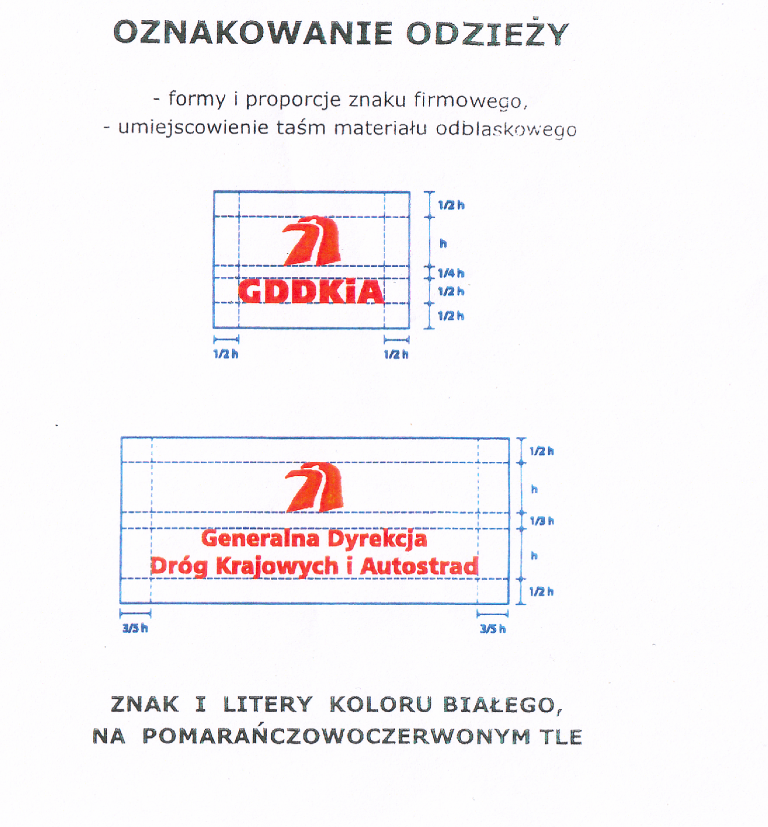

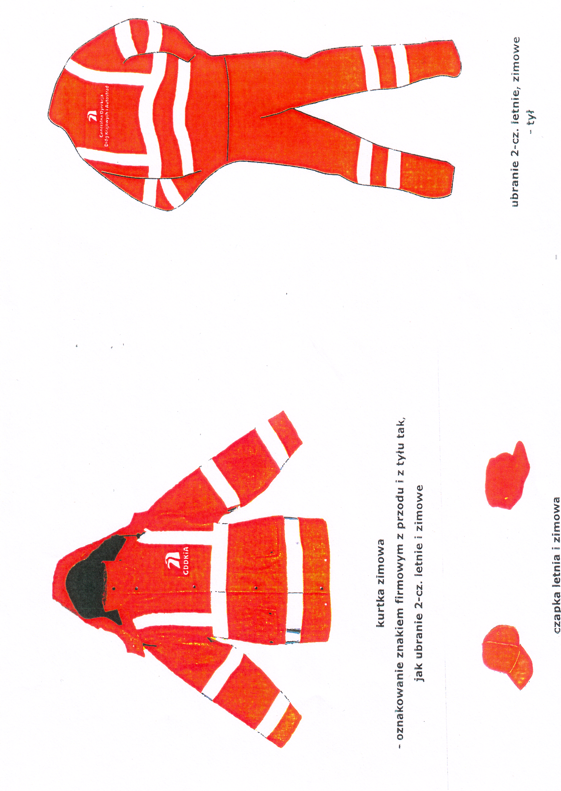

- Kurtka ocieplona z kapturem.

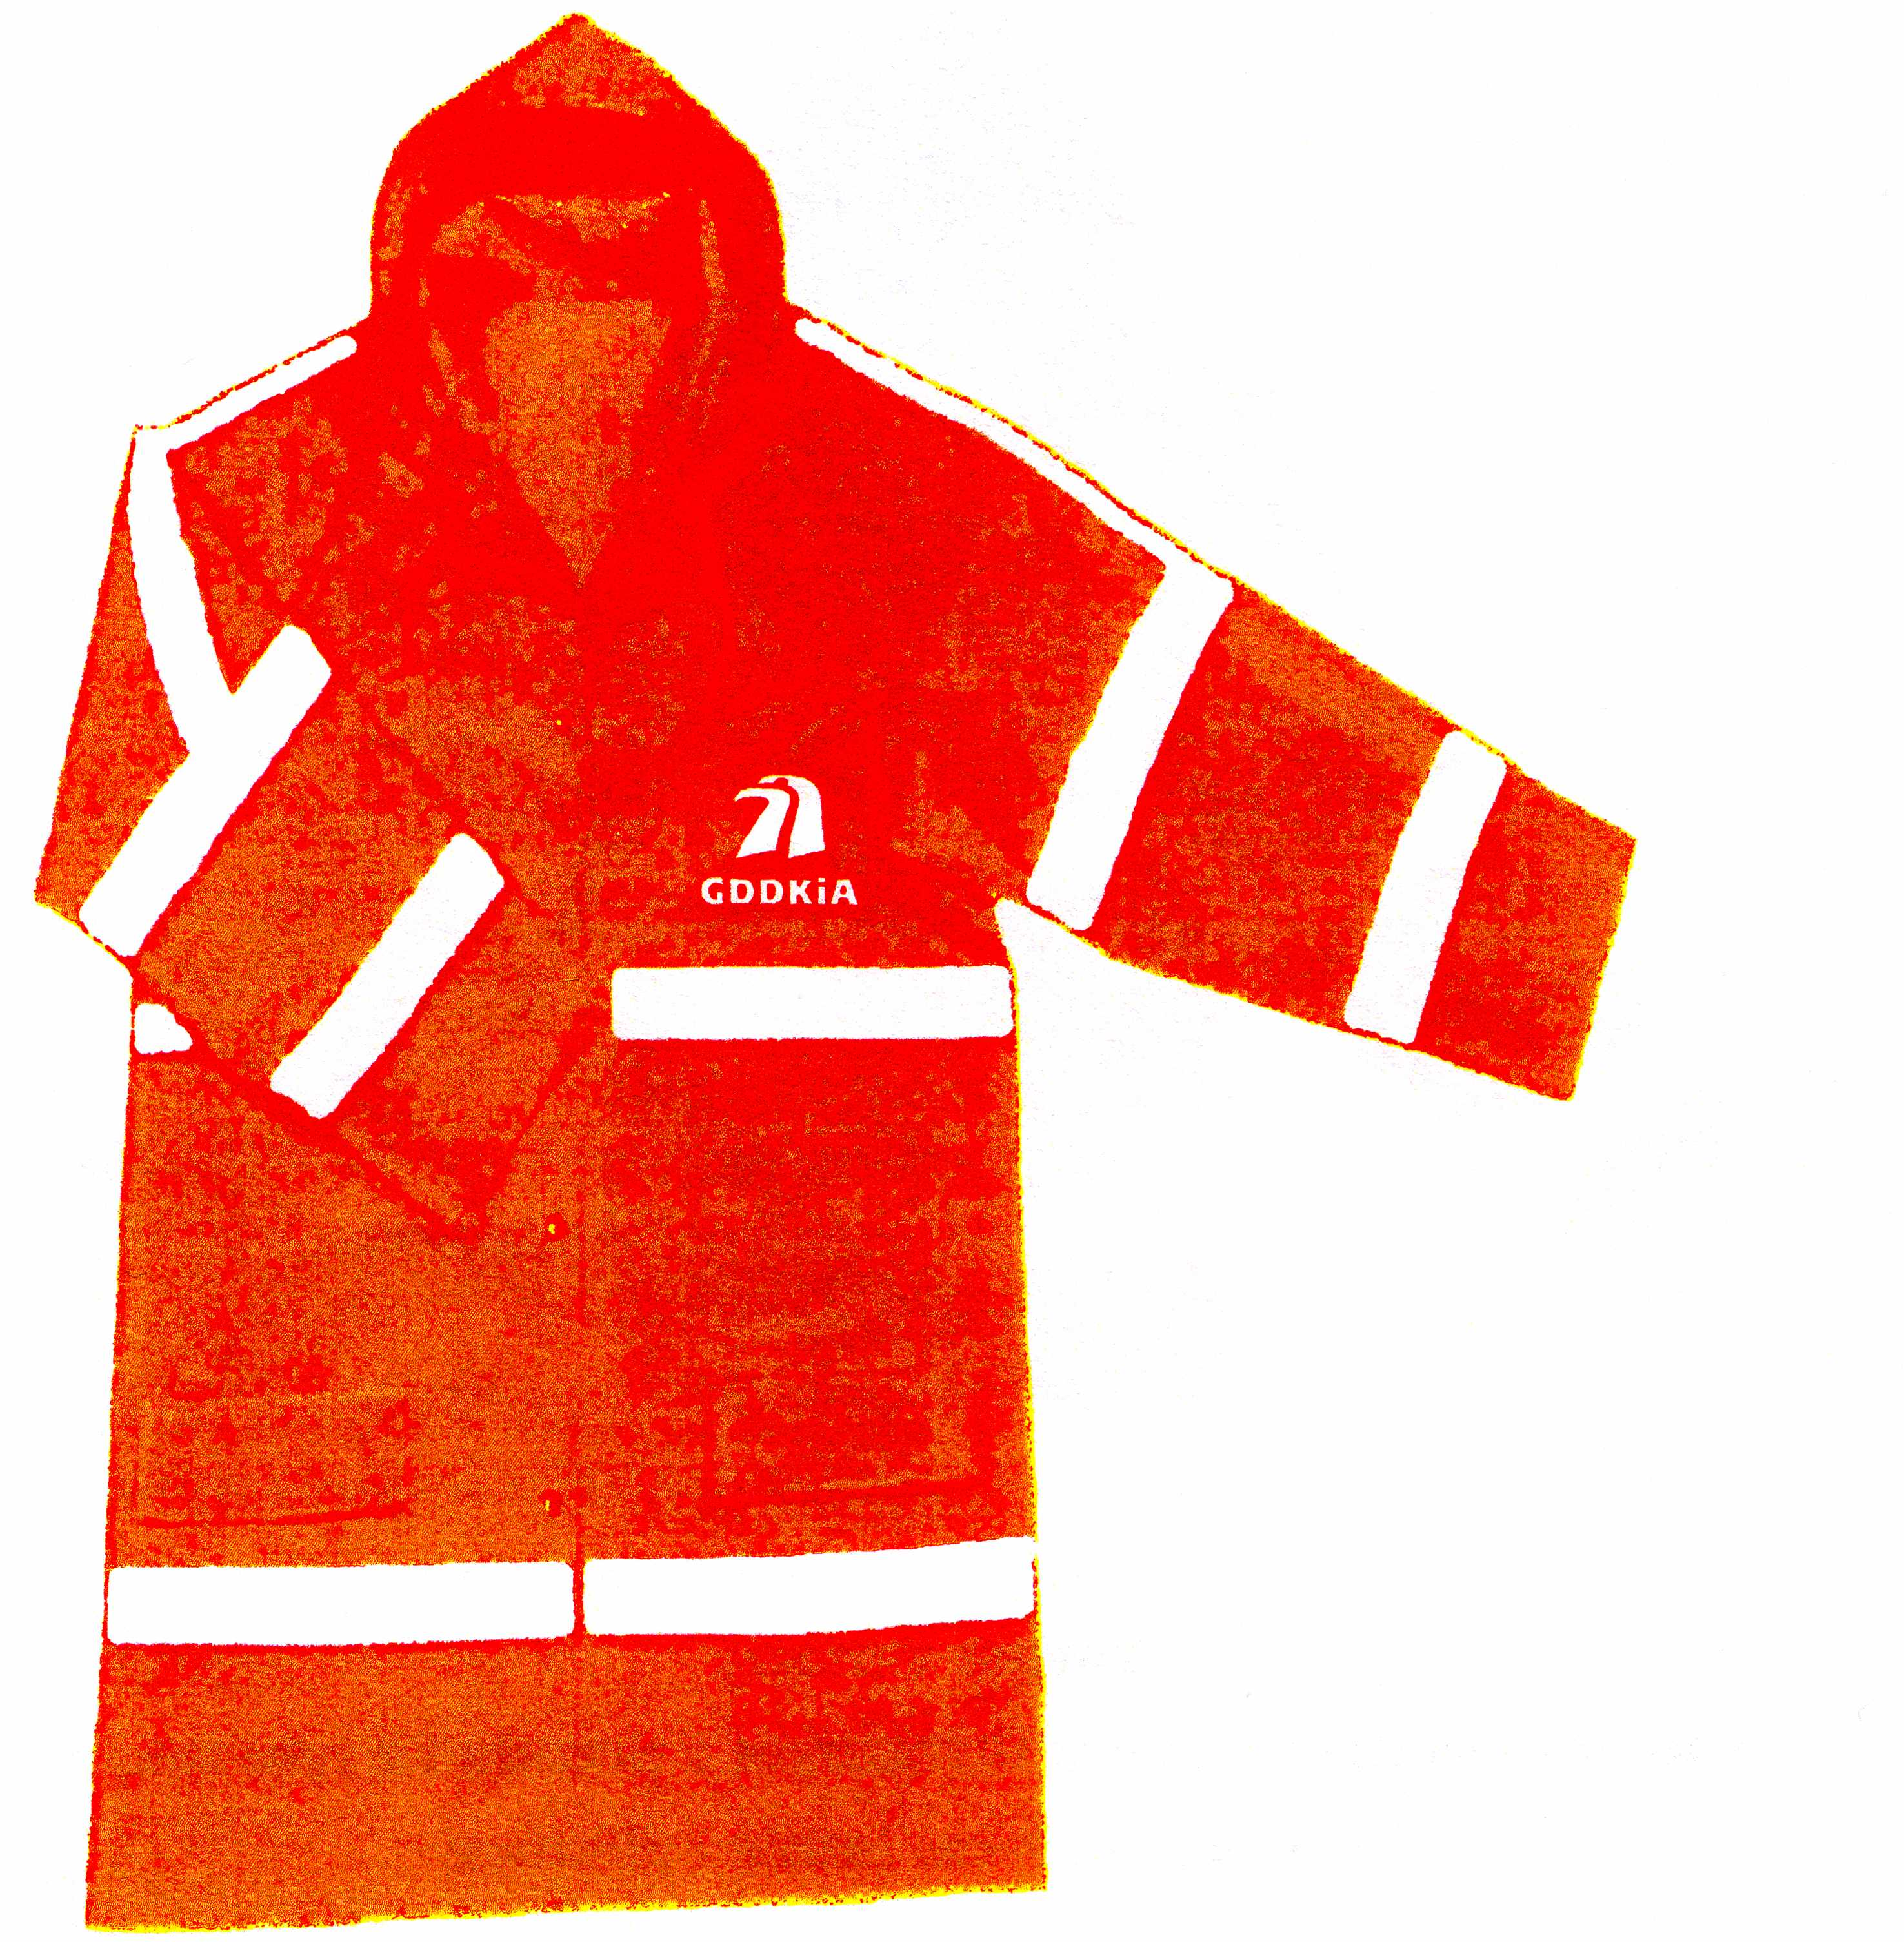

4. Płaszcz przeciwdeszczowy
oznakowanie znakiem firmowym z przodu i z tyłu tak, jak ubranie 2-cz. letnie i zimowe
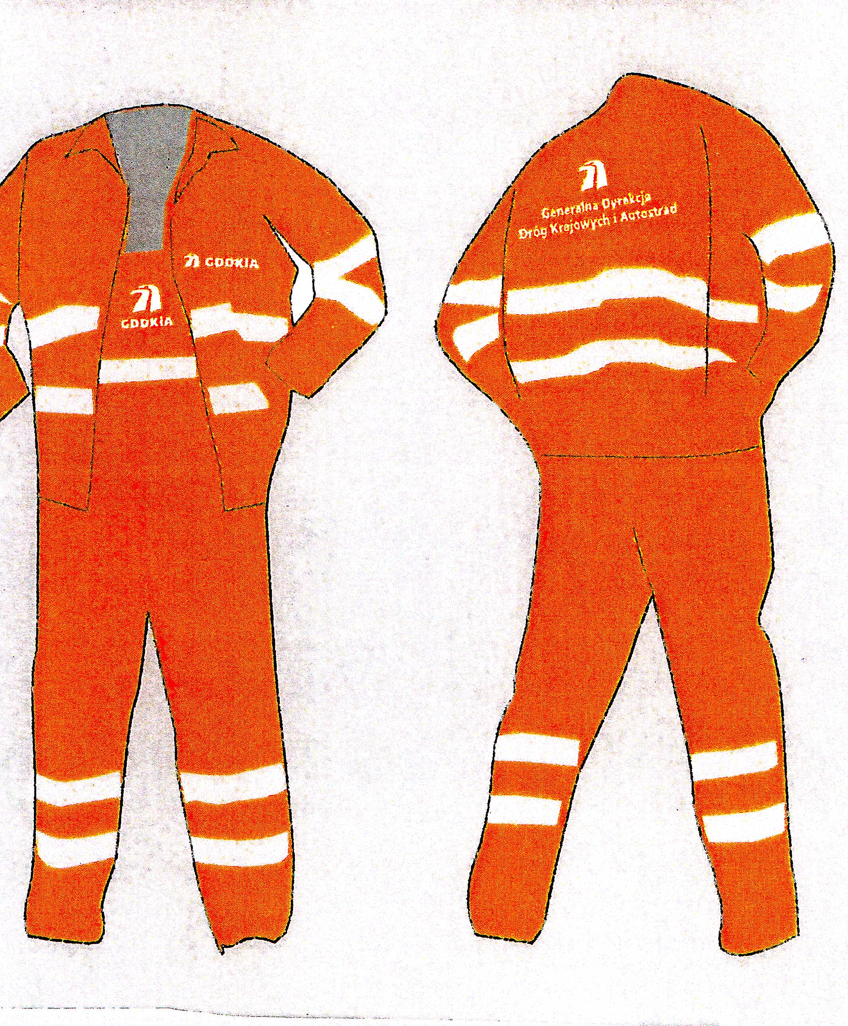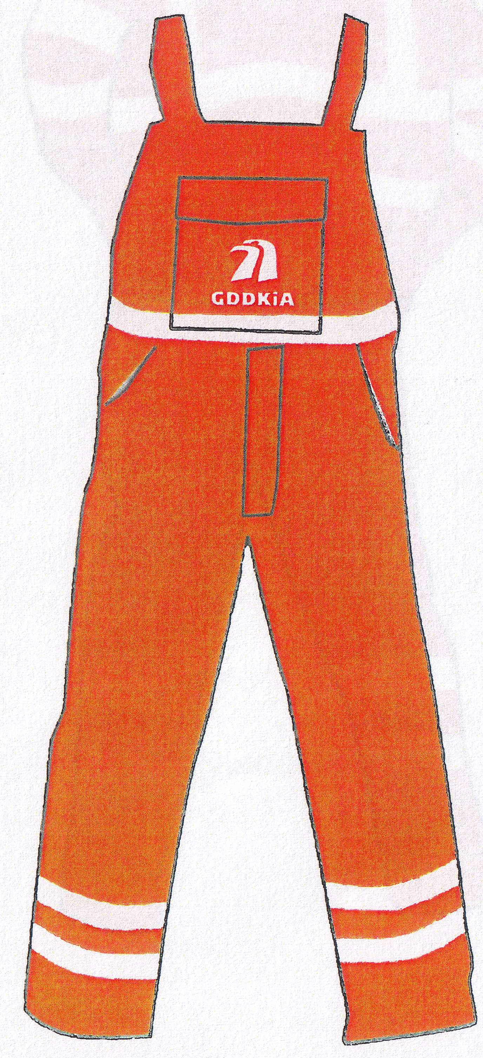
4. i 6. ubrania robocze letnie i zimowe
5. Czapka. 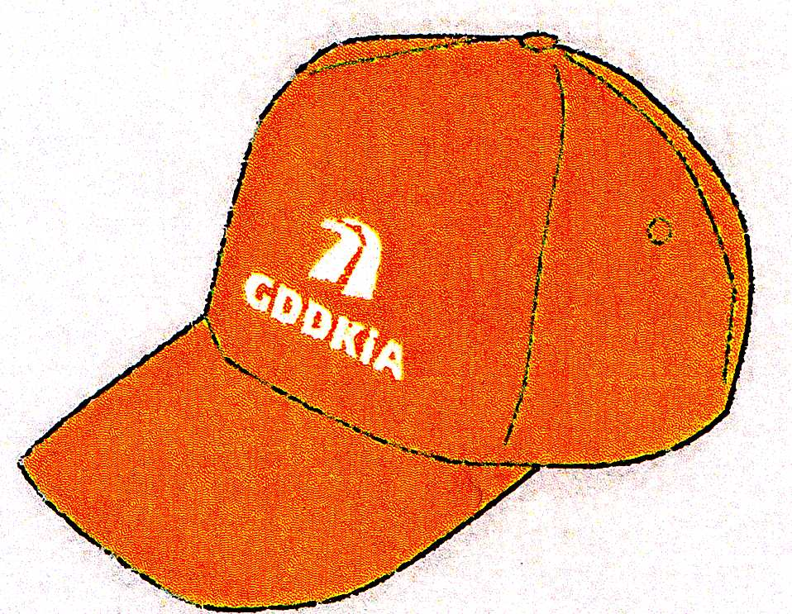
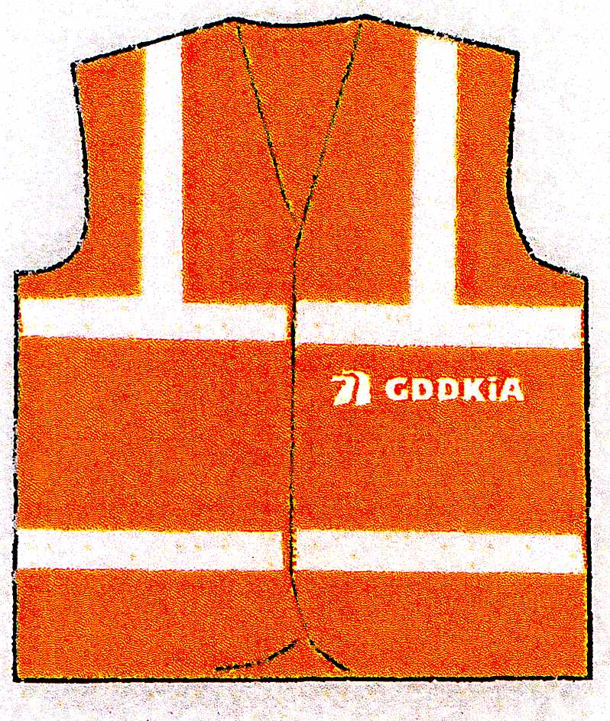
8. Kamizelka ostrzegawcza (logo również na plecach).
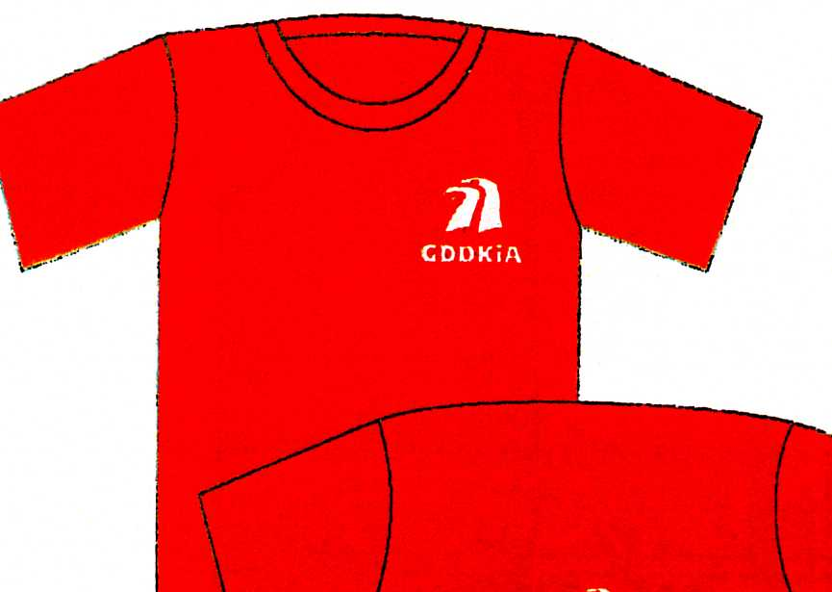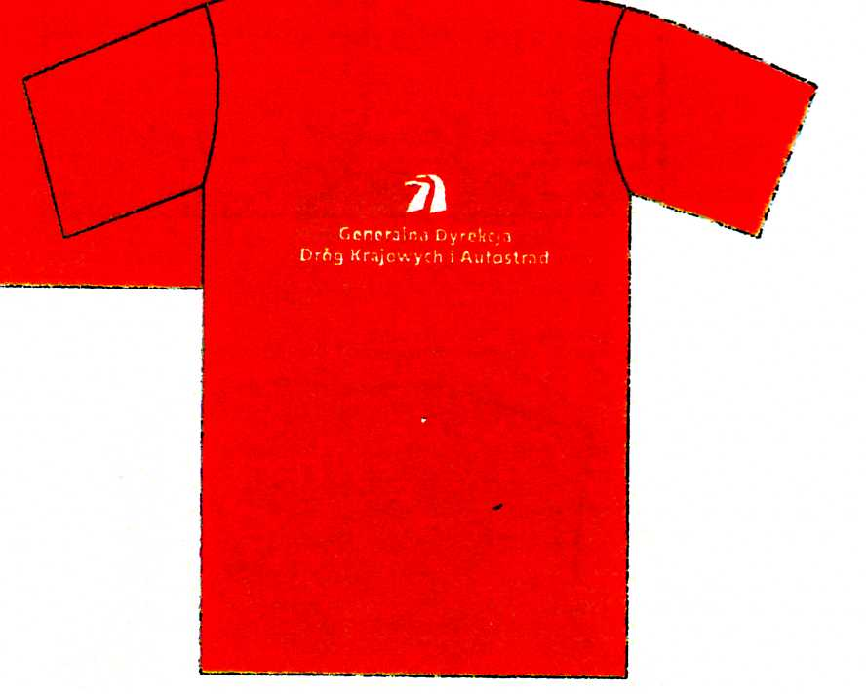
10. koszulka bawełniana przód i tył.
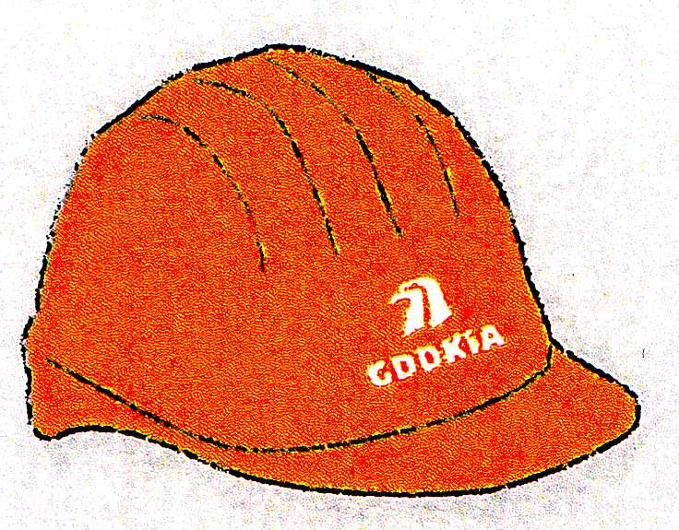

18. Hełm z logo.

